Утверждено
Предметно-методической комиссией учителей:
______________Гутова Т.
_______________Халиманова С.А.
________________Капустина Н.А.
Протокол №2 от 09.10.2017г.

Олимпиада по музыке (школьный этап)
5 класс
2017-2018 учебный год

1.Запишите ответы
- Скорость движения в музыке ________________.

- Каким танцам соответствуют перечисленные слова:

тихо, нежно, плавно - ___________________

весело, быстро, задорно ____________________.

3.Какие инструменты не относятся к русским народным (подчеркни).

Гармошка, рояль, балалайка, бубен, флейта, свирель, рожок, гитара, ложки, скрипка.

4. Человек, который сочиняет музыку ______________________________.

5. Кто руководит оркестром:
а) артист;

б) хормейстер;

в) дирижёр.

6. Фамилия какого композитора зашифрована в этих буквах: АЧВЙКОСЙИК.

_____________________________________________________________________________

7. Каждый музыкальный инструмент имеет своё собственное звучание, собственную окраску. Это звучание называется ______________________________________________.

8. Переставь слоги так, чтобы в каждом ряду получилось правильное название жанра народных песен:
ДО – ВЫЕ – ТРУ ___________________________

РЯ – ДО – ОБ – ВЫЕ ________________________

ЧЕС – РИ – КИЕ – ЛИ _______________________

ВОД-ХО-НЫЕ-РО __________________________

ЛИЧ-ЗАК-КИ ______________________________

№2. Отгадайте ребус: 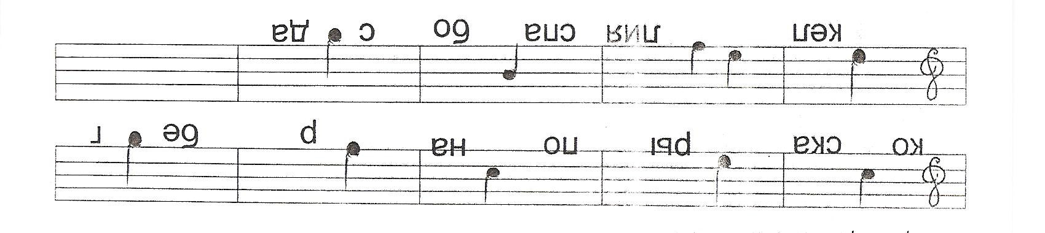
_____________________________________________________________________________
_____________________________________________________________________________

№3. Отметьте знаком + все правильные ответы:

1.Кто из композиторов написал симфоническую сказку «Петя и волк»?
⬆ С.С.Прокофьев
⬆ М. И. Глинка
⬆ С. В. Рахманинов
⬆ Л.В. Бетховен

2.Какой танец исполняется в опере М.И.Глинки «Иван Сусанин»?
⬆ Полонез
⬆ Полька
⬆ Лезгинка
⬆ Мазурка

3. Вокальное произведение без слов
⬆ песня
⬆ стихира
⬆ вокализ
⬆ кант

4. В каком произведении звучит «Марш Черномора»?
⬆ опера «Снегурочка»
⬆ балет «Щелкунчик»
⬆ опера «Руслан и Людмила»
⬆ кантата «Александр Невский»

5. К вокальному жанру музыки относятся
⬆ песня
⬆ симфония
⬆ кантата
⬆ романс

Ответы
олимпиада по музыке (школьный этап)
5 класс
2017-2018 учебный год
1.
1. темп – 1 балл
2. хоровод, вальс, полька, мазурка – 1- 4 балла
3. рояль, скрипка, гитара, флейта – 1-4 балла
4. композитор – 1 балл
5. дирижер – 1 балл
6.Чайковский – 1 балл
7. тембр – 1 балл
8. трудовые, обрядовые, лирические, хороводные, заклички – 1-5 баллов

2. коляска, фары, поляна, мир, берег, факел, фамилия, спасибо, среда – 1-9 баллов

3.
1. С.С.Прокофьев – 1 балл
2. полонез, мазурка – 1-2 балла
3. вокализ – 1 балл
4. опера «Руслан и Людмила» - 1 балл
5. песня, кантата, романс – 1-3 балла

Максимальное количество баллов - 35

